UNIVERSIDAD DE CIENCIAS MÉDICAS
PROVINCIA DE GUANTÁNAMO

CÁTEDRA MILITAR

Asignatura: Higiene y Epidemiología en Situaciones de Contingencias

Folleto Complementario para la PD-III de Medicina

2010

AUTORES:

Dra. Riselda Limonta Rodríguez.
Profesor Instructor de la Cátedra Militar de la Universidad de Ciencias Médicas de Guantánamo.
Especialista de I Grado en Medicina General Integral Militar.

MSc. Dra. Marllany Reyes Fournier
Profesor Instructor de la Cátedra Militar de la Universidad de Ciencias Médicas de Guantánamo.
Especialista de I Grado en Medicina General Integral Militar.
Master en Enfermedades Infecciosas

Índice

- INTRODUCCIÓN.......................................................................................3
- GENERALIDADES DE LA SUPERVIVENCIA .................................... .4
- AGUA ................................................................................................. …...6
- FUEGO ............................................................................................... ….13
- ALIMENTACIÓN ....................................................................................17
- BIBLIOGRAFÍA...................................................................................... .27

INTRODUCCIÓN

Hoy en día, producto a la implantación por el enemigo numero uno de la paz y la soberanía mundial el gobierno de los Estados Unidos de América de un sistema hegemónico desde el punto de vista económico y militar nuestras Fuerzas Armadas Revolucionarias así como el pueblo deben de estar preparados ante la eventual amenaza que esto significa y no preparados solamente para combatir sino también para resistir terribles agonías que esto nos pueda causar es por esto que nosotros dignos herederos de los mambises y rebeldes debemos de adelantarnos a cualquier jugada sucia por parte de ellos a través de nuestra infranqueable Supervivencia

En nuestro país, las condiciones de supervivencia podrán presentarse en caso de accidentes, desastres naturales o desde el instante en que el enemigo realice la agresión militar contra nosotros, por ello es necesario poner en primer plano los factores políticos - morales y psicológicos que unidos al conocimiento de las técnicas para esta situación les permitirá mantener confianza y seguridad, para de esta forma sobrevivir y ser capaz de resistir y continuar la lucha. Esto se puede ejemplificar con dos acontecimientos:

- Cuando en el revés del combate de Yara que alguien dijo “Todo está perdido” y Carlos Manuel de Céspedes respondió que aún quedaban 12 hombres.
- Cuando nuestro Comandante en Jefe Fidel Castro Ruz después de la sorpresa en Alegría de Pío, donde enfrentaron difíciles condiciones de existencia, mantuvo la decisión de continuar la lucha hasta la victoria final.

Las formas y métodos más adecuados para el dominio de las técnicas de supervivencia, se transmiten sobre aspectos fundamentales como son: orientarse, protegerse, alimentarse, obtener y conservar agua, vestirse, enmascararse, conocer el terreno, evadir al enemigo, prestar y recibir los primeros auxilios y tomar medidas para contrarrestar enfermedades.

Generalidades de la Supervivencia.

Nuestros antepasados para poder subsistir y obtener alimentos, tuvieron que aprender a fabricar utensilios, lanzar objetos, refugiarse de las inclemencias del tiempo, encender fuego, cazar, pescar, etc.

Durante la segunda guerra mundial se demostró que muchos de sus combatientes, al quedar aislados o ser capturados, no fueron capaces de sobrevivir por falta de un adiestramiento adecuado, no solamente para la obtención de recursos, sino para resistir psicológicamente este tipo de adversidades; lo que conllevó a incorporar en la preparación de las tropas la instrucción en supervivencia.

Supervivencia:
Es el conjunto de acciones que desarrolla el combatiente en condiciones adversas, valiéndose de sus propias posibilidades y los recursos que le proporcione el medio, para mantener las condiciones físicas y psíquicas sin dejar de luchar tenazmente hasta alcanzar la victoria.

Dentro de los elementos de supervivencia tenemos:
- El agua.
- La alimentación.
- El fuego.
- El refugio.
- La fabricación de utensilios y materiales.

Se conoce como supervivencia a la acción humana designada para sobrevivir en situaciones criticas y donde se tiene que poner en practica una serie de conocimientos llamados técnicas de supervivencia de las cuales dependerá la vida del individuo internado en tales abatares.

Técnicas de supervivencia
Se llaman técnicas de supervivencia al conjunto de conocimientos que permiten alimentarse, calentarse , protegerse del mal tiempo e incluso aplicar conocimientos médicos cuando uno se encuentra aislado en la naturaleza. Se les enseña principalmente a los militares, paleontólogos, geólogos y otras personas que se encuentran directamente relacionados con el terreno. Estas van a depender del terreno en que se este realizando la supervivencia y por tanto van a tomar el nombre de los mismos por lo que serian de la siguiente manera:

- Técnicas de supervivencia en el bosque
- Técnicas de supervivencia en terrenos desérticos
- Técnicas de supervivencia en el clima ártico
- Técnicas de supervivencia en alta mar

Teniendo en cuenta el fin de las técnicas de supervivencia estas van a ser:
- Técnicas para obtener fuego
- Técnicas para obtener y tratar el agua
- Técnicas para construir un refugio
- Técnicas para conseguir alimentos
- Técnicas para orientarse en el terreno

Capítulo 2: Agua: Elemento vital para la vida.

Indicios que nos conducirán al agua.
- Plantas: sauces, saúcos, juncos, cañas, chopos y vegetación verde, fresca y abundante.
- Animales: aves, mamíferos, avispas, moscas, abejas y hormigas.
- Olor a humedad, ruido de ríos.
- Morfología del terreno: cauces secos de ríos, barrancos.

Como obtener el agua, factor fundamental de la supervivencia.
La cantidad de agua para consumo en campaña se ha calculado tomando en cuenta diversos factores, entre ellos las características del clima de Cuba, la temperatura reinante promedio, etc.
Se ha establecido un consumo diario de 3L en forma directa y 1L para cocinar por cada combatiente, lo cual hace un total de 4L. Cuando la temperatura ambiente es muy alta y la actividad es intensa, la norma puede llegar hasta 6L diarios por combatiente.

Tome solo agua potable.
Uno de los mayores peligros que amenazan la supervivencia son las enfermedades que se originan por ingerir aguas no potables.
En tiempo de guerra y durante la vida autónoma es aceptable ingerir agua de tercera calidad, o sea aquella que se le percibe olor y sabor desagradables, pero que se pueden tolerar. En todos los casos esta agua debe recibir tratamiento para librarla de la segura contaminación que tiene. Si no posee tabletas u otros medidos para su purificación, hiérvala por no menos de 10 minutos, este es un método muy efectivo, después puede airearla pasándola de una vasija a otra lo que contribuirá a refrescarla, no la tome hasta que esté a temperatura ambiente o inferior.
También podrá mejorar las características estéticas del agua, mejorándole el color, olor, sabor y partículas disueltas, para ello haga los siguientes procedimientos antes de hervirla:
- Déjela asentar durante varias horas, no utilice el sedimento o el agua del fondo.
- Pásela a través de unas telas, si es posible ponga arena, hasta que aprecie el mejoramiento del agua.
- Improvise un filtro con un elemento hueco, como un pedazo de bambú de 1 metro de largo, el cual se llena de arena, se tapa por el extremo inferior con tela o yerba, para que no salga la arena.
- Agregue pedazos de carbón, del que se saca de la hoguera, dentro del agua ,le quitará o mejorará los olores desagradables, espere unos 45 minutos para dejarla asentar.

Donde encontrar agua:

Aguas atmosféricas.
El clásico ejemplo de aguas atmosféricas le corresponde a las lluvias que caen a la tierra en forma de precipitaciones la cual puede ser recogida luego de haber pasado 1-2 min. de empezar a llover pues esta en este tiempo trae consigo la contaminación atmosférica.
- Puede utilizar recipientes de cualquier tipo
- El hueco de un tronco
- Casco protector del soldado
- En ultima instancia hacer un hueco en la tierra y recogerla ahí
- Puede utilizarse un nylon en forma cóncava para aumentar la superficie de recogida y se pueden utilizar yaguas, hojas grandes en forma de canal y trozos de bambú que sirvan de canal hasta el recipiente que almacenara el agua. (Fig.1).
- En algunos países donde hay nieve esta puede utilizarse para ello procederá a envolverla en un pedazo de tela luego la colocara suspendida por uno de sus extremos y debajo pondrá una vasija para recoger el agua cuando esta se derrita. (Fig.2).
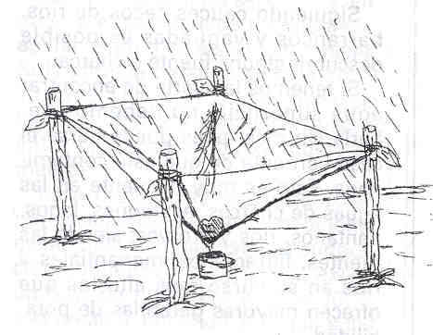
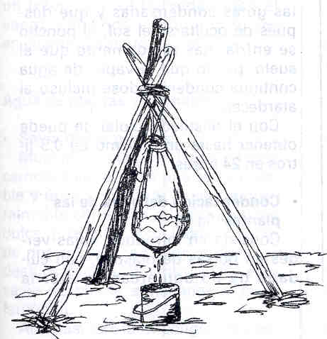

Fig.1. Forma de obtener agua de Fig.2. Forma de obtener agua de la
la lluvia, rocío o escarcha nieve

Otro ejemplo lo constituyen las aguas que se condensan en el ciclo hidrológico natural la cual se obtiene de la siguiente forma
- Cavar un hoyo circular poco profundo, coloque un recipiente en el fondo de este.
- Por la parte superior tienda un pedazo de Nylon de forma cuadrada mas grande que el hoyo, déle forma de cono y hágale un agujero en su extremo con el hoyo.
- Recubra el nylon con arena o tierra en su alrededor
El agua contenida en el aire del hoyo se condensara sobre el nylon y caerá dentro del recipiente. Método práctico y muy fácil.

Aguas superficiales.
Las aguas superficiales están representadas por mares, ríos, presas, lagunas, lagos, pequeños embalses y arroyos.
Nuestro país es un archipiélago y está rodeado de mar, aunque no se debe utilizar esta agua debido a que posee una elevada cantidad de sales las cuales están en el orden de los 25 a 35 g/l y el riñón solo puede filtrar 1,5 g/l.
En los países que cae nieve se puede derretir esta y usarla.

En los trópicos hay generalmente muchos ríos, arroyos y lagos, en los países que cae nieve se puede derretir esta y usarla.
Recuerde si usted encuentra agua pero presenta sabor a sal, jabón o huele a huevo podrido, no la tome.

Aguas subterráneas.
Es otra de las fuentes muy abundantes en nuestro país y como lo dice su nombre no están a la vista de nosotros pero hay varios indicios que delataran su presencia, el acceso a estas fuentes depende de las características del tipo de terreno y el relieve que impere en la zona.

Terreno rocoso y montañas:
- Busque manantiales y filtraciones, si hay cuevas o grietas inspeccione en su busca.
- En las quebradas entre las colinas, si hay yerba verde cave y espere, es posible que brote agua.

Tierra suelta.
Esta es más fácil de excavar y el agua suele encontrarse cerca de la superficie, búsquela en:
- Cañadas, cerca de las costas y en los valles.
- En los valles al lado de las pendientes.
- En los cauces de los ríos secos.
- La presencia de plantas verdes indica la cercanía del agua.

Regiones áridas o desérticas.
Siempre cave en las partes más bajas, al pie de una duna (por las partes en contra del viento) o en la parte más baja del lecho de un río seco.
Existen indicios de aguas subterráneas en estas regiones. Durante el verano después de la salida del sol, se pueden ver enjambres de moscas, mosquitos, vegetación verde, vuelo de ciertos pájaros, sendas de animales, etc.
En los desiertos pedregosos, durante las primeras horas de la mañana se podrá calmar la sed con rocío, colocando durante la noche una tela sobre la que se situarán un montón de guijarros y se recogerá la suficiente para calmar la sed.

Agua de las plantas.
Algunas plantas como el árbol del viajero, mantienen agua en las hojas, también se encuentra en algunos tallos y bejucos.
La savia clara y dulce de muchas plantas se pude obtener con facilidad, esta es pura y está compuesta fundamentalmente por agua, pero presenta el inconveniente de que su azúcar puede acelerar la deshidratación y no pude almacenarse pues se fermenta. Además, existe el peligro de confundir el tipo de árbol o planta por otra que pueda resultar tóxica. No se debe beber, por tanto aquella savia que tenga un sabor desagradable, un color lechoso o rojizo, o forme espuma.
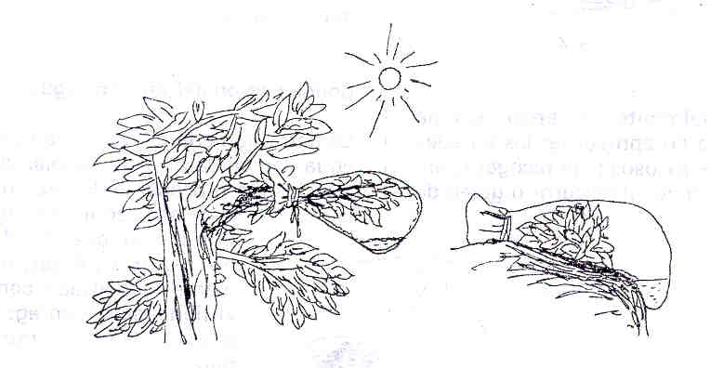

Fig.3 Forma de obtener agua del rocío de las plantas.

Tenga presente la mata de plátano y proceda así:
- Córtela a 10 cm del suelo.
- Haga un hueco en forma de recipiente al tronco dejado, por la parte del cornete.
- El agua fluirá al recipiente desde las raíces, primero tiene sabor amargo pero cuando la vacíe varias veces tiene sabor agradable al paladar.
- El mismo tronco podrá utilizarse por más de 4 días.
- Cuando no esté utilizándolo tápelo para protegerlo de suciedades e insectos.

También puede utilizar las siguientes fuentes:
- Tejidos de plantas como cactus, bejucos, etc. Si puede evitarlo no pegue los labios, pues algunos contienen en su corteza sustancias irritantes.
- Chupar raíces de plantas del desierto, como el árbol del agua ,roble del desierto, eucaliptos, etc.
- Cocos, caña de bambú que tiene agua en los nudos.

Una vez encontrada una de las fuentes de agua citadas u obtenida por uno de los procedimientos descritos, y cuando no se tenga la certeza de que es potable, habrá que clarificarla y purificarla, preparándola así para su consumo.

Manantiales de aguas en apariencia pura y cristalina pueden sin embargo contener bacteria como consecuencia de múltiples factores: abonos o insecticidas de tierras de cultivo, desagües de fábricas, pueblos y caseríos, excrementos de ganado, contaminación por agentes nucleares, etc.

Para evitar enfermedades (disentería, tifus, cólera, infecciones)habrá que rechazar en principio, aquellas aguas con ausencia de vegetación a su alrededor, turbias y con sedimentos, con burbujas o espuma en su superficie, que despidan un olor desagradable y ,en general cualquier agua estancada.

Si a pesar de todo no se localiza agua potable, el agua contaminada podrá beberse mediante un largo proceso en el que en primer lugar se eliminarán las partículas sólidas que lleva en suspensión (clarificación) y, posteriormente se eliminarán las bacterias que viven en este medio (purificación).

Clarificación.
Incluye métodos como:
- Decantación.
- Filtro de arena.
- Filtro de telas.
- Filtro de varias capas.

Decantación .
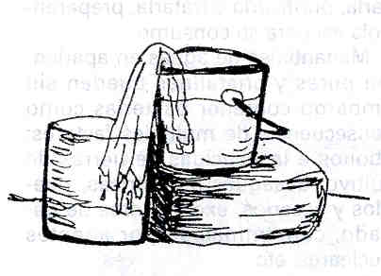
Consiste en dejar el agua en reposo durante 12 horas o más para que se vayan depositando en el fondo del recipiente las partículas en suspensión. Con un vaso se irá recogiendo el agua superficial con sumo cuidado para no remover el fondo. Para evitar esta posibilidad y asegurar una mejor filtración se puede emplear un trapo limpio muy absorbente que enrollado a modo de mecha, traspase por goteo el agua del recipiente original a otro situado a un nivel inferior. (Fig.4).

Filtro de telas .
El agua se hará pasar por varias capas de telas de modo que gotee de una a otra para retener sucesivamente las partículas en suspensión. (Fig.5).

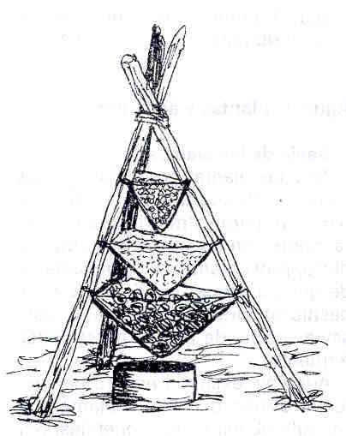

Filtro de arena.
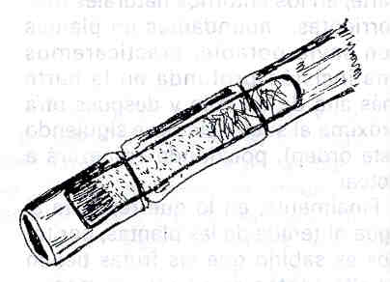
Se puede emplear una caña hueca rellena de arena y taponada con un trapo o hierba para que esta no se pierda. (Fig.6).

Filtro de varias capas.
El sistema más corriente consiste en utilizar una lata de conservas o un bidón con varios agujeros en el fondo, llenándolo de abajo a arriba con varias capas de carbón vegetal en granos muy pequeños, arena fina, arena más gorda o gravilla, grava y piedras. Los estratos serán lo más anchos posibles y no estarán demasiado comprimidos para facilitar que el agua pueda filtrarse; los agujeros de la lata serán más bien pequeños para evitar que la arena se escape por los mismos, enturbiando el agua . Una vez que el recipiente quede casi lleno con el material de las diferentes capas, se irá añadiendo agua que al pasar por ellas depositará sus sedimentos.
En lugar de una lata o un bidón se puede recurrir a varias tejas o un recipiente similar en forma semicilíndrica, colocado de tal modo que quede un poco inclinado para que corra el agua a través de los estratos y con una tapa en el extremo para que no salga la arena. (Fig.7).
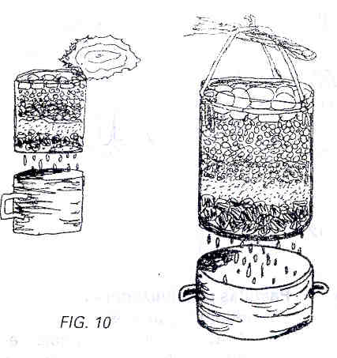

Purificación
Una vez filtradas las partículas sólidas en suspensión, nos queda neutralizar las bacterias que contenga el agua antes de consumirla. Esta esterilización podrá realizarse mediante las pastillas potabilizadoras u otros productos químicos o bien recurriendo al calor producido por el fuego . Antes de ingerirla siempre resultará conveniente oxigenar el agua pasándola varias veces de un recipiente a otro.

Pastillas potabilizadoras y productos químicos.
Resulta de gran importancia llevar siempre en la mochila este tipo de pastillas, por el ahorro de tiempo que suponen siempre a la hora de purificar el agua. Existen varias marcas y tipos de comprimidos, cada uno con unas normas de empleo específicas(proporción de pastillas a disolver por litro de agua, tiempo que se debe esperar antes del consumo, etc.)
Otros productos químicos corrientes que pueden servir para purificar el agua son: permanganato potásico, tintura de yodo(8 a 10 gotas por cada litro), lejía normal(una gota por cada 2 litros), cloramina T, hidrosteril, halazone.
De acuerdo con el producto utilizado, para que este se disuelva bien y surta sus efectos, habrá que esperar que transcurra cierto tiempo antes de consumirlo, que según los casos oscilará entre 10 minutos y 1 hora, referencia esta última, la de una hora, que podemos tomar como regla general para este período de espera.

Ebullición .
Consiste en hacer hervir el agua durante 10-15 minutos y después airearla un poco para que recupere el oxígeno que perdió durante la ebullición y cuya ausencia produce la modificación del sabor.

Destilación con piedras calientes .
Se trata del mismo procedimiento empleado en una sauna, esto es, al tomar contacto las piedras calientes con el agua contaminada producirán vapor que recogido en un trapo o en un plástico se condensará, con lo que se obtendrá agua pura. (Fig.8).
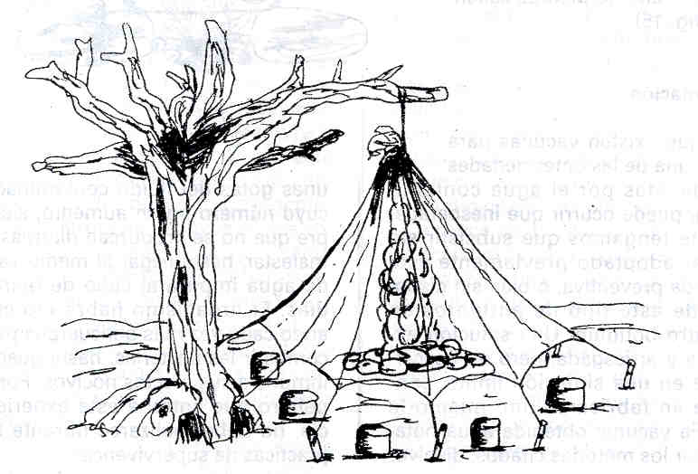Aunque las piedras pueden arrojarse a la charca, resulta mucho más práctico que sea el agua contaminada la que se vierta poco a poco sobre un recipiente lleno de piedras calientes. (Fig.9).

Fig 8. Destilación con piedras calientes en charca

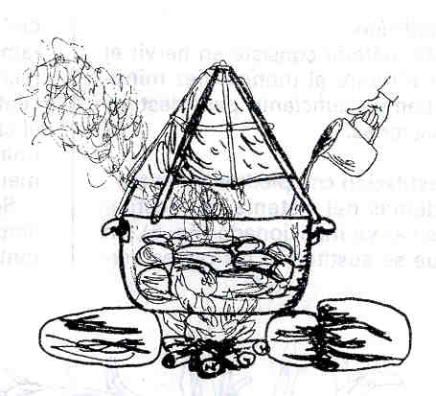

Fig 9. Destilación con piedras calientes en recipiente.

Antes de tratar las mismas es necesario dar a conocer algunos datos y consejos a tener en cuenta para el buen funcionamiento de la supervivencia :
Para evitar la deshidratación se procederá de la siguiente manera:
- A una temperatura menor de 38 grados se debe consumir al menos 0.5 Lts/hrs. Y una temperatura mayor a 38 grados se debe consumir más de 1 Lt/hrs.
- Beber a intervalos regulares pues esto reducirá el sudor y permite regular la temperatura corporal
- Cubrirse del sol sobre todo las regiones de la nuca, la cabeza y los brazos, esto permite conservar la transpiración.
- Evitar hablar, mantener en lo posible la boca cerrada y respirar por la nariz, esto disminuye las necesidades de agua.
- Evitar todo contacto con el terreno que esté caliente.

Tratamiento del Agua.

- Físico: Ebullición por 10 minutos y luego aireación.
- Químico:
- Yodo: 3 – 4 gotas por litro de agua (esperar 30 minutos)
- Lejía normal: 1 gota por 2 litros de agua.
- Cloro (Hipoclorito de Calcio al 60 %): 1 cucharadita en 1 litro de agua (solución madre), se conserva en un frasco de cristal color ámbar o verde. Luego 10 gotas de esta solución para 1 litro de agua, 4 mililitros para 1 cubo y 8 mililitros para 55 galones.
- Tabletas de Cloro: según la concentración.

Capítulo 3: Fuego.
El fuego fue sin duda, el primer gran descubrimiento del hombre, quien obtuvo con su hallazgo unos beneficios tan inmensos en aquella época, que cambiarían en consecuencia el curso de la historia de la humanidad.

El fuego resulta necesario, pues le permitirá:
- Combatir el frío.
- Secar la ropa.
- Cocinar los alimentos.
- Destruir los agentes productores de enfermedades que contaminan los alimentos y el agua.
- Ahuyentar los animales dañinos.
Para obtener fuego son necesarios dos elementos: un encendedor que produzca una llama inicial o chispa y un material combustible que arda al serle aplicada la chispa.
Respecto a los encendedores, usted debe tratar siempre de llevar fósforos en un estuche impermeable, para ello puede servirle una jabonera o los estuches donde vienen los rollos fotográficos. No olvide colocar dentro la lija especial que traen las cajas. En cuanto al combustible, conviene distinguir entre la yesca, primer material sobre el que se aplicará la llama, y la típica leña que de mayor a menor grosor irá alimentando sucesivamente el fuego hasta conseguir unas brasas duraderas.

El lugar elegido para la hoguera, deberá presentar principalmente dos requisitos. El primero, estar resguardado del viento, y el segundo, estar limpio de maleza o, al menos, alejado de árboles y matorrales para evitar incendios, peligro que disminuirá si colocamos alrededor de la fogata un círculo de piedras y si llueve se puede preparar un techumbre lo suficientemente alta para que no sea alcanzada por las llamas. No debemos olvidar tampoco que en una situación táctica, la luz del fuego nocturno y el humo producido durante el día delatan la presencia del grupo en la zona. La proximidad del fuego al refugio, la proyección del calor hacia la cabaña, la finalidad buscada y el procurar que el lugar sea rico en leña serán otros factores que se deberán tener en cuenta para elegir la zona más adecuada donde encender el fuego.

Seleccionado el lugar debemos preparar la fogata. Primero hay que buscar yesca, y luego leña seca extraída de ramas cortadas esparcidas por el suelo y árboles caídos o bien obtenerla de las ramas más bajas de los árboles, normalmente las más secas. Cuando no están al alcance de la mano se empleará el siguiente sistema: se ata al extremo de la piedra una piedra o palo corto y se lanza por encima de la rama de tal modo que, al caer, la cuerda envuelva la rama y al presionar sus dos extremos hacia abajo la arrancarán. Fig..La leña será cortada y amontonada según su grosor, de forma que las ramitas más finas se situarán encima de la yesca, resecándose las otras para ir sucesivamente avivando el fuego. Unas piedras o un tronco grande servirán de estructura inicial donde apoyar el resto de las ramas, y de la leña más seca se pasará a la más verde, una vez logradas las primeras brasas.

Obtenido el fuego habrá que alimentarlo continuamente para que no se apague requisito que obliga a la presencia física de una persona . Si queremos mantenerlo sin necesidad de una atención permanente, los troncos encendidos se entierran junto con las brasas echando por encima una capa de ceniza y otra fina de tierra que conservará incandescentes alunas brasas incluso durante 24 horas. Cuando de pretenda por el contrario, apagar definitivamente una hoguera, se deberá echar agua u orina hasta enfriar las brasas, luego tierra y finalmente piedras, única forma de asegurar que el viento no provoque un incendio.

Tipos de yesca .
- De origen vegetal.
Virutas de madera podrida o serrín, hongos secos de los que crecen en los árboles, hojarasca, agujas de pino y otras hierbas secas, pelusa de plantas, hojas, membranas interiores de caña, musgo, cortezas de árboles.
- De origen animal.
Excrementos muy secos de vaca, caballo, cabra, pelos, plumas, pelusa de animales, etc.
- De origen artificial.
Pólvora, papel, mechas, pastillas de alcohol sólido, gasóleos, ropa vieja, trapos empapados de gasolina.

Métodos para hacer fuego.
Con lente convexa.
En un día soleado se pueden concentrar los rayos del sol sobre un punto (yesca) mediante una lente convexa extraída de unos prismáticos, linterna, alza telescópica, gafas, fondo de un vaso, cristales de reloj, etc. (Fig.10).
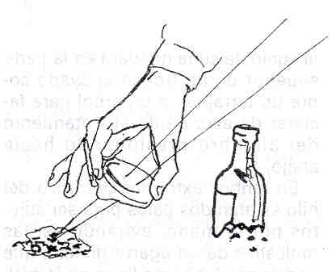
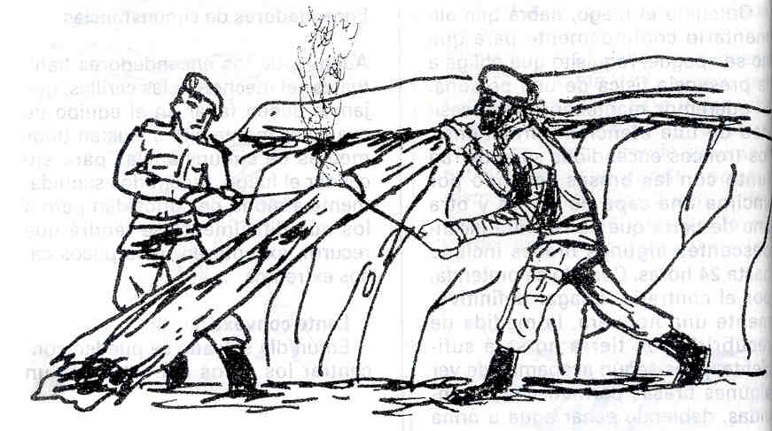

(Fig.10). (Fig.11).
Por fricción.
Con un alambre metálico no demasiado fino resulta relativamente fácil obtener fuego al frotarlo sobre un tronco de madera muy seca, al que previamente se le realiza una ranura estrecha por donde se deslizará el metal en contacto con la yesca. Para evitar que esta caiga al suelo, la cuña quedará en la parte superior de un tronco apoyado sobre un terraplén o un árbol para facilitar de este modo el frotamiento del alambre presionando hacia abajo.
En ambos extremos del trozo del alambre se atan dos palos para ser sujetados por la mano, evitando así las molestias de un agarre directo, que podría producir una llaga en la piel. Este sistema del alambre metálico, comprobado con muy buenos resultados, sustituye al de hilo de cuerda que aparece en todos los manuales y que, lógicamente, se rompe al frotarlo, aún teniendo un grosor de 0.5-1 cm. (Fig.11).

Otro método más primitivo se basa en el frotamiento rápido de un palo sobre un agujero practicado en una madera, abierto con una cuña por donde pude entrar y salir lateralmente el serrín incandescente cayendo sobre la yesca, o bien colocando esta directamente en el interior del pequeño hoyo. La vara, de 1 cm de diámetro, se sitúa en una posición vertical sobre la depresión practicada en la madera y se le imprime un movimiento rápido rotatorio presionando hacia abajo.

Cuando este movimiento se realiza directamente con la palma de las manos se denomina “método de taladro”, sumamente difícil. (Fig.12). Para que sea más efectivo y cómodo se puede recurrir a la ayuda de un arco y una empuñadura. El arco estará formado por una rama de unos 70 cm de longitud y una cuerda fuerte, a ser posible de cuero, de 1 cm de grosor. Por su parte la empuñadura consiste en un cubo o semiesfera de madera con un agujero ciego o bien el fondo de una botella, acoplado al extremo superior del palo vertical. De este modo se presiona hacia abajo con una mano mientras con la otra se mueve el arco en forma de vaivén, con su cuerda enrollada a la vara y con un pie sujetando la madera. Conviene soplar por la ranura del agujero para avivar el calentamiento del aserrín. (Fig.13).

El frotamiento se empieza lentamente y con una cadencia fija e ininterrumpida, puesto que cualquier pausa provoca un enfriamiento que hace inútil el esfuerzo precedente. Cuando huela a quemado se acelera progresivamente el movimiento hasta conseguir que salga humo primero e incendiar el serrín o la yesca (lo ideal es pólvora) después.
Estos sistemas primitivos requieren mucha paciencia y técnica, siendo rápidamente descartados por los practicantes de supervivencia en beneficio del método del alambre, por ejemplo, mucho más rápido y menos costoso.

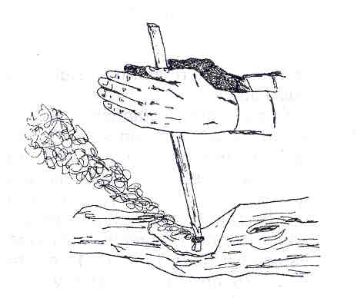
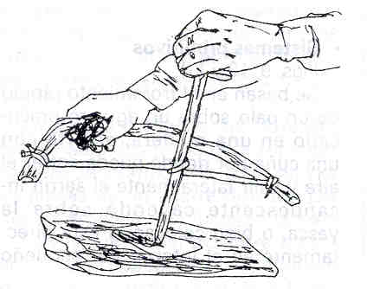

(Fig.12). (Fig.13).
Para cocinar lo mejor es una hoguera con leña cruzada, pues quema parejo formando una cama de brasas en corto tiempo. Haga entre dos o tres piedras grandes, dos troncos o mejor aún dentro de un agujero en el suelo; se pueden emplear métodos como el trípode, rectángulo, triángulo, palo sujeto con piedras, bidón, etc.
La hoguera a la entrada de un refugio, se debe situar de manera tal, que el humo y la ceniza no vayan a parar al interior de este.
Tenga presente al abandonar el campamento apagar el fuego y borrar tanto como sea posible sus huellas.

Capítulo 4: Alimento

Para preservar la vida y la salud, la alimentación es el factor que sigue en importancia al agua. Con poca cantidad de alimentos se puede vivir un tiempo largo, se conoce de personas que han subsistido sin comer más de un mes, pero a menos que esté en situaciones excepcionales, no tendrá que privarse de la comida, el alimento está a su alrededor, la naturaleza será su mejor proveedor, si sabe como utilizarla, en los trópicos sobre todo, esta es pródiga en alimentos silvestres, por tanto podrá aprovisionarse con los recursos de la zona.
Las fuentes eventuales de alimento que encuentre no tendrán en algunos casos, sabor o presentación agradable, pero recuerde que : “Cuando el hambre aprieta, no hay pan duro”.

Proceda de la siguiente forma:
- Haga un inventario de sus raciones y de su agua. Calcule el tiempo que considere posible dure su aislamiento.
- Divida su comida, dos tercios para la primera mitad y un tercio para la segunda del período de vida autónoma.
- Evite las comidas secas, carnes saladas y demasiado sazonadas, si tiene menos de 2 litros de agua para el día.
- Su actividad física debe limitarla, así como evitar en lo posible las condiciones que lo hagan sudar (falta de ventilación, exposición al sol, ejercicio intenso y agotador).
- Coma con regularidad si su situación se lo permite, no coma a poquitos, haga dos comidas al día y trate al menos que una sea caliente. Las comidas cocinadas son más seguras, se digieren mejor y son más sabrosas. El tiempo que invierte cocinando lo aprovecha para el descanso.
- Siempre esté a la expectativa y lleve a la práctica sus conocimientos sobre la caza, pesca y recolección de plantas comestibles.

No espere encontrarse en una situación en que tenga que luchar por la supervivencia, si le es posible, desde el mismo momento en que llegue a una zona, estudie , averigüe, pregunte, fíjese, trate de familiarizarse con las plantas alimenticias cultivadas y silvestres, animales salvajes, semisalvajes, peces factibles de encontrar, recuerde que también le son de mucho interés los que son perjudiciales a la salud; aprenda a reconocerlos, en que lugares es frecuente encontrarlos, épocas del año, etc. A ello pueden ayudarle los pobladores del lugar, literatura, personas que han visitado estos lugares antes, etc.

Alimentos de origen vegetal:

Se estima que cerca de 300 000 variedades de plantas crecen en la superficie terrestre y en el lecho del océano, de estas 120 000 son comestibles. Evidentemente usted no las conocerá todas, pero si sabe cual debe buscar en el área que se encuentra, como identificarla y prepararla debidamente, seguramente encontrará alimentos para mantenerse vivo.
A continuación se relaciona una selección de plantas tropicales comestibles que pueden servir como alimento en situaciones de supervivencia.

Ejemplos de plantas comestibles:
- Bledo (hoja, tallo, semilla).
- Palma real (tallo).
- Pino (tallo, semilla).
- Verdolaga (hoja, tallo, flor, semilla).
- Boniato (hoja, tubérculo).
- Orégano (hoja).
- Perejil (hoja).
- Coco.
- Yerba mora (hoja).
- Uva caleta (fruto).
- Caña de azúcar (tubérculo).
- Calabaza (hoja, flor, fruto, semilla).
- Fruta bomba (fruto, tallo).
- Yagruma (tallo, flor)
- Yuca.
- Plátano.
- Tomate.

Bledo (amarantos):
Localización: Trópicos (claro de los bosques, sabanas, terrenos yermos, etc.)
En la actualidad es una planta que se encuentra en todos los trópicos del mundo, donde se considera una mala hierba, aunque en algunos lugares de América Tropical y de Asia se le planta para comer, Es difícil encontrarla en los bosques, aunque es frecuente en los claros.
Apariencia: El bledo crece rápidamente después de comenzar la primavera. Las plantas tienen apariencia vulgar y pueden alcanzar hasta 1.5 m. Las flores son pequeñísimas y forman cabezuelas plumosas, donde aparecerán después las semillas que caen al suelo una vez secos los frutos.
Partes comestibles: Las semillas negras y lustrosas, se trillan y pulverizan, la harina obtenida puede adicionarse a la sopa o utilizarla para hacer potajes de alto valor nutritivo. Las hojas jóvenes de este tipo de bledo se pueden comer como si fuera espinacas. Este bledo no tiene porciones venenosas.

Bledo (phytolaca SP):
Localización: Trópicos(selvas, bosques, maniguas y terrenos yermos).
Este bledo está ampliamente distribuido en las zonas tropicales y templadas del mundo. Es muy común en América del Norte, América Central, Las Antillas, Asia, Africa y Australia. En Cuba se le pude hallar muy a menudo en los terrenos yermos, a lo largo de carreteras y caminos, cercas, etc. Casi siempre en lugares abiertos y pocas veces dentro de los bosques.
Apariencia:
Este bledo es una hierba vulgar que puede alcanzar hasta 1 m de alto. Toda la planta cuando es joven se presenta tierna y suculenta. Las ramas pueden ser verdes, magenta o púrpura, las hojas pueden tener entre 10 y 30 cm de largo, las espigas generalmente cuelgan y las flores son seguidas por unas bayas rojo-púrpura.
Partes comestibles:
Se comen los retoños, las hojas y el jugo de las bayas, con la condición de que se cocinen previamente, ya que crudos son amargos y pudieran resultar tóxicos. LAS RAICES SON VENENOSAS.

Estropajo (luffa cilíndrica):
Localización:
Trópicos (selvas tropicales y maniguas).
Esta especie es posible encontrarla silvestre en todos los trópicos del mundo, fundamentalmente en áreas recién abandonadas por el hombre.
Apariencia:
El estropajo ha sido utilizado por el hombre como esponja vegetal. Actualmente existe una docena de tipos en el mundo. Como todas las plantas de este grupo, el estropajo es una enredadera, sus hojas tienen entre 6 y 20 cm de largo, con 5-7 lóbulos.
Partes comestibles:
Los frutos jóvenes, verdes (tiernos) pueden ser hervidos y comidos como vianda. El fruto maduro después de abierto adquiere una textura que los hace incomibles.
Los retoños tiernos, las flores y hojas tiernas, pueden ser comidas después de cocinadas. Las semillas secas pueden tostarse ligeramente y comerse como maní.

Tuna (Opuntia SP) :
Localización: Trópicos, lugares desiertos, lugares muy secos y maniguas. Las tunas y demás cactus son originarios de América, pero en la actualidad se les puede encontrar en las zonas con tendencia a la aridez de todos los trópicos del mundo. Las tunas específicamente son originarios del sudeste de lo Estados Unidos hasta América del Sur, incluidas las Antillas y América Central. Actualmente también se le encuentra a lo largo de las costas del Mediterráneo, Asia Menor y La India .

Apariencia:
No debe confundirse los cactus con las eufuorbias africanas que le son bastante parecidas. Las eufuorbias africanas muy comunes en los jardines cubanos, se diferencian de los cactus en que al cortarles un pedazo a las primeras segregan un jugo lechoso que es venenoso.
Las tunas tienen un tallo engrosado, a veces bastante grueso , que está lleno de agua. Las ramas modificadas son de forma plana y están cubiertas de fuertes espinas. Las flores son amarillas y rojizas, el fruto es rojo oscuro o morado, crece en el extremo de las ramas planas y está cubierto de espinas.

Partes comestibles:
El fruto maduro es comestible. Para ingerirlo es necesario pelarlo, ya que está cubierto de espinas. Todo el interior, incluyendo las semillas puede comerse. Las ramas planas también pueden comerse asadas o hervidas. Para ello se pelan y cortan en tiras. LAS TUNAS NO SON VENENOSAS.

Caña Brava (Bambú )
Localización:
Trópicos, bosques y selvas. Esta gramínea gigante aparece fundamentalmente en las áreas húmedas de las zonas templadas, cálidas y en los trópicos, se le encuentra en los jardines abandonados, en los bosques y a lo largo de los ríos y arroyos. Las especies de este género provienen fundamentalmente de Asia y Africa. En los trópicos americanos, incluida Cuba se le encuentra generalmente escapada del cultivo.

Apariencia:
Esta planta se asemeja un tanto a la caña de azúcar, pero es muchísimo más grande. El tallo es muy duro y leñoso cuando está madura. Los rebrotes jóvenes por otra parte son tiernos y jugosos. La caña brava varía mucho en dependencia de la especie; las hay que tienen desde unos cuantos cm hasta unos 30 cm de diámetro.

Partes comestibles:
Los renuevos jóvenes que aparecen en grandes cantidades en cuanto aparecen las lluvias, son comestibles, los rebrotes crecen muy rápido, llegando hasta 5 cm diarios. Los rebrotes deben cortarse igual que si fueran espárragos y de ellos solo se toman las partes blandas. Los renuevos frescos pueden ser amargos por lo que deben hervirse, y en ocasiones enterrarse en el fango durante 2 o 3 días. Los renuevos están envueltos en unas escamas pilosas que deben eliminarse ya que son irritantes. Las semillas también son comestibles, pueden pulverizarse y hacer con ellas un tipo de pan, o sencillamente hervirse y comerse como si fuera arroz.

Verdolaga (Portulacca leracere)
Localización:
Trópicos, selvas, bosques, maniguas, sabanas y orillas de carreteras. Es muy común como mala hierba en casi toda América, incluyendo a Cuba, se le pude encontrar en terrenos yermos, a lo largo de carreteras y en los claros de los bosques. Esta planta forma donde quiera que se encuentre una maleza bastante densa.

Apariencia:
La Verdolaga es una planta pequeñita que fácilmente puede pasar inadvertida, tiene un matiz rojizo y los tallos son marcadamente jugosos, las flores son pequeñas y amarillas, la planta crece no más de 10-15 cm, pero se extiende sobre el suelo en círculos de 30 cm y más.

Partes comestibles:
Con excepción de las raíces toda la planta es comestible, ya sea cruda como la lechuga o cocinada como las espinacas.

Siempre busque fuentes de alimentos conocidos, pero en caso de no encontrarlo sea observador y guíese por los elementos siguientes para valorar si pueden ser comestibles.
- Si los animales y principalmente los pájaros lo comen; casi seguro puede cogerlo (las palomas pueden comer el fruto de la planta de estricnina que para usted es fatal.)
- Tenga en cuenta que para lo anterior lo pueden guiar las huellas dejadas, picaduras, mordeduras, semillas al pie de los árboles, que emplean como dormitorio, etc.

Para evitar la intoxicación o el envenenamiento con las plantas desconocidas, son recomendables lo siguientes pasos:
Inspecciónela: Si la fruta es roja o la savia es lechosa, déjela, por lo general no es comestible (el mamey la fruta bomba son excepciones).
Huélala: Si expide un olor fuerte o desagradable, déjela.
Pruebe el sabor: Si ha pasado los dos análisis anteriores, pruebe el sabor con la punta de la lengua, si es amargo, picante, o desagradable, déjela.
Prueba biológica: Esta es la mejor prueba, hierba la parte que considera comestible de la planta por 15-20 minutos, cambiando el agua varias veces. Tome una pequeña porción y póngasela en la boca, si al cabo de unos minutos no aparecen reacciones desagradables, trague y espere 6-8 horas, si no se siente enfermo, coma una porción mayor y espere algún tiempo, después de este si aún se siente bien, la planta no debe ser perjudicial y pude ingerirla.
Este método puede ser útil también para pescado y otras carnes de la que no se tenga la seguridad.

Alimentos de origen animal
El valor nutritivo de estos es mayor, pero son más difíciles de obtener cuando se lucha por sobrevivir.

El conocimiento de los animales comestibles, donde buscarlos, como atraparlos, aumenta sus posibilidades de supervivencia.

Los lagos, los estanques, son depósitos de abundantes alimentos, estos mantiene mucho más vida animal en un área más pequeña que la tierra, y con frecuencia el alimento que albergan se adquiere más fácilmente .Se pueden encontrar peces, cangrejos, ranas y hasta babosas en alrededores o en las aguas que se encuentran tierra adentro. Con muy pocas excepciones, todo lo que camine, nade, se arrastre o vuele es comestible.

Recuerde que los animales tienen tanto deseo de vivir como usted, por lo cual es necesario los supere en astucia y conozca algunos de sus hábitos de vida más generales.

Todos los mamíferos terrestre dejan señales (rastros, excrementos, restos de alimentos, madrigueras, etc.) y otros indicios que permiten conocer su presencia y hasta considerar la cantidad.

Los pájaros y mamíferos tiene costumbres estables, que se repiten con regularidad. Obsérvelos y aprenda a anticipar sus movimientos.
Tienen tendencia a concentrarse en los mejores pajares, búsquelos en el bosque, trillos, pantanos, claros, riveras de ríos, costas, etc.

Los caballos, ovejas, reses, chivos, etc., pastan de día y de noche.
La elección del método de la caza, en definitiva depende en alto grado de los conocimientos y medios de que dispone.

Para tener éxito debe:
- Ser consecuente y tener paciencia.
- Busque los senderos por donde pasan los animales, los lugares donde se alimentan y calman la sed o donde pasan la noche.
- Enmascárese t tiéndale emboscadas.
- Sitúese de forma que el aire bata del animal hacia usted, evite ser descubierto los sentidos del animal son muy agudos.

El tiempo más apropiado para la caza es:
a) Temprano en la mañana.
b) Al atardecer.

Al contrario de lo que muchos creen, no existe una trampa “cógelo todo”, cada una se debe hacer, colocar, y elegir el cebo, según el animal que se espera atrapar.
NUNCA ingiera animales que encuentre lánguidos o muertos (se debe a enfermedad).
Como la tarea de atrapar una animal no es fácil, debe obtener sus alimentos de fuentes que están a su alcance inmediato e ir preparando las condiciones para la caza de animales más grandes.
Si no tiene las armas ni las herramientas necesarias, IMPROVISE, recuerde que el hombre primitivo no tenía su capacidad y lo hizo, con un poco de iniciativa y paciencia se pueden construir instrumentos de piedra, madera, bejucos, etc. Así tendrá hachas, garrotes, horquetas, lanzas, anzuelos, arco, flechas y hasta cerbatanas.
Como carnada para la pesca utilice insectos, lombrices, restos de alimentos; las artificiales pueden ser pedazos de piel, tela de colores vivos, de plástico u objetos brillantes.

Como preparar los alimentos y como conservarlos:

Pescado
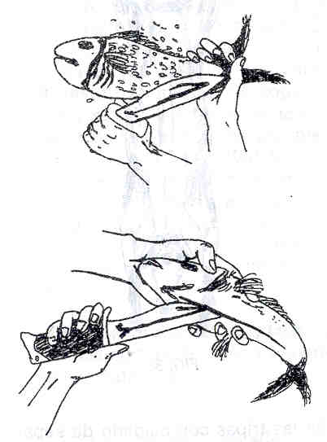
Tan pronto como obtenga un pescado, quítele las agallas y las venas grandes que se encuentran próximas al espinazo, límpielo de escamas, ábralo y límpiele el contenido del vientre, corte la cabeza a menos que el método de cocinarlo no lo requiera. (Fig.14).

Aves.

Estas se deben desplumar y cocinar con el pellejo, así retiene mejor su valor nutritivo. Córtele la cabeza y el pescuezo cerca del cuerpo, ábralo y limpie la cavidad, lave con agua y guarde el corazón, hígado, molleja y pescuezo para después.
Para desplumar un ave es mucho más fácil si la pasa por agua caliente, las acuáticas son la excepción, se despluma mejor seca. (Fig.15).
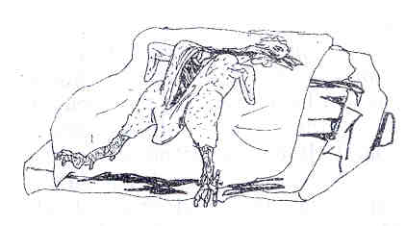

Mamíferos

Inmediatamente después de insensibilizado el animal, debe someterse al desangramiento, para esto cuélguelo con la cabeza hacia abajo.

- Haga una incisión en forma de círculo en las coyunturas de las patas.
- Haga un corte en forma de “Y” en la parte delantera de las patas traseras y a lo largo de la barriga hasta la garganta.
- Desde la barriga haga un corte hacia abajo en cada pata delantera.
- De un corte circular alrededor de los órganos sexuales y el ano.
- Cortando de las coyunturas de las patas traseras hacia abajo, quítele el pellejo.
- Abra la barriga y remueva todas las vísceras desde el esófago, dejando limpia la cavidad, cuide de no perforarar ninguna víscera y realice este paso antes de que pasen 30 minutos después de desangrado, así le será más fácil.
- Evite que las carnes se arrastren por el suelo o se ensucien.
- Guarde los riñones, corazón, así como otras vísceras según el animal y hasta la grasa que rodea los intestinos es útil. (Fig.16).

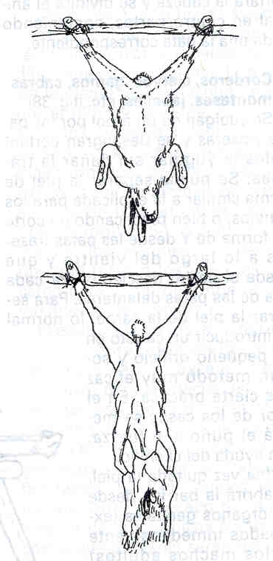

Inspeccione las vísceras en busca de signos de enfermedad (tumores, manchas, alteraciones de la coloración normal, presencia de parásitos, etc.)
Si el animal está enfermo debe valorarse su estado y la situación existente, ya que el mayor peligro, generalmente, está al manipularlo. Extremando las exigencias para cocinarlo (mayor exposición al fuego de lo normal), siempre frito o asado, hay muy poca probabilidad de que pueda enfermar. No bote ninguna parte del animal, úsela como carnada para la pesca o las trampas, de lo contrario entierre los desperdicios de todo tipo.
Conserve el cuero, puede servirle como artículo de vestuario, para resguardarlo del frío, para su cama , e incluso, vuelto a hidratar como alimento.

Reptiles e insectos.
No deben despreciarse como fuente de alimentos y generalmente son más fáciles de atrapar que los mamíferos y los pájaros.
Para preparar los reptiles, quítele 5 cm adicionales cuando le corte la cabeza, para asegurarse de que en caso de que sean venenosos, le ha quitado las glándulas y sacos de veneno, y proceda como con los demás animales.
Los insectos se pueden tostar sobre una hoguera.

Como cocinar los alimentos.
Los alimentos se pueden cocinar por algunos de estos métodos:
- Hervidos.
- Asados a la parrilla o en puya.
- Horneados.
- A vapor.
- Tostados.
- Fritos.

Es muy posible que no disponga de un recipiente para estos fines. Puede fabricar recipientes de bambú, para ello se corta un pedazo suficiente, se perforan los tabiques, se introduce el alimento y se coloca al fuego, este recipiente permitirá ser usado en 2 o 3 ocasione antes de agrietarse o quemarse, si no encuentra bambú, puede emplear alguna corteza fibrosa. Este no se quemará por debajo del nivel del agua, por encima usted lo mantendrá húmedo. Siempre mantenga la hoguera pequeña y las llamas bajas.

Tenga presente que la ebullición es el método de cocinar en que más se conservan los nutrientes, ya que no se pierden los jugos nutritivos; no sucede así cuando se asan en parrilla o puya, tampoco cuando se hornean en barro, etc., donde se pierden las grasas y parte de estos jugos nutritivos.

El método de hornear en barro, resulta de gran utilidad cuando usted puede permanecer cerca del fuego, para ello proceda así:
- Envuelva el alimento en hojas(las de plátano son las mejores, no use hojas desconocidas).
- Después cúbralo con arcilla o barro.
- Separe las brasas y ponga la bola de barro lo más abajo posible, coloque las brasas nuevamente encima.
- Este es un método lento demora entre 1-2 horas por libra de carne.
- Con el también pueden prepararse alimentos que tienen cáscara, colocando el barro directamente y antes de comerlos se les retira la cáscara.

También puede emplear el método bajo la hoguera, es muy cómodo:
- Cave un hueco de 30-40 cm de profundidad.
- El fondo y las paredes de este cúbralos con hojas frescas o tejidos húmedos, deposite los productos y cúbralos con más hojas y una capa de arena o tierra de 1.5-2 cm.
- Encienda la hoguera encima de área y manténgalos hasta que estén listos.

Para saber si su alimento está o no listo lo determinará por su consistencia, olor y sabor. Cocine alimentos para una sola comida, ya que por lo general después de cocinados se descomponen rápidamente, para conservar los alimentos para comidas posteriores, deben secarse, ahumarse o salarse.

BIBLIOGRAFÍA:

- Colectivo de autores. Manual de Preparación para la Defensa Tomo II. Ecimed, La habana, 2002.
- Bataller, Vicente. Supervivencia.
- TROEBEST, C. 1985. Manual de Supervivencia II. Relatos auténticos de supervivientes. Barcelona.
- Manual de Supervivencia en la GTP. Base reglamentaria de tropas especiales.
- LAUNERT, E. 1982. Guía de plantas medicinales y comestibles en España y Europa. Barcelona: Omega.
- Colectivo de autores. Plantas medicinales. Fitomed. Editorial Ciencias,
La habana , 1994

